AP9 – ACTIVIDAD PRÁCTICA 9
EJERCICIO 1
A partir del modelo E/R de las actividades 1 y 2, añadir la tabla de Reparaciones.
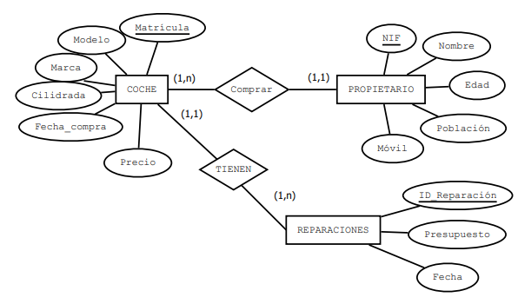
Una vez añadida la tabla Reparaciones con su relación correspondiente, en el apartado de SQL copia y pega la siguiente sentencia:
INSERT INTO `reparaciones` (`ID_Reparación`, `Presupuesto`, `Fecha`, `Matrícula_coche`) VALUES
(1, 150.35, '2021-01-12', '1234ABC'),
(2, 98, '2021-10-25', '2222DFE'),
(3, 250.35, '2021-01-04', '2222DFE'),
(4, 365, '2021-10-25', '2222DFE'),
(5, 245, '2020-10-03', '2222DFK'),
(6, 98, '2020-11-05', '8585ERO'),
(7, 423, '2020-12-03', '3398HYT'),
(8, 15, '2021-01-05', '6634ABC'),
(9, 500.99, '2020-10-03', '6634ABC'),
(10, 859, '2020-11-05', '8585ERO'),
(11, 423, '2021-01-03', '8585ERO'),
(12, 120, '2021-01-05', '6634ABC');

Se debe adjuntar un Word con cada sentencia SQL realizada y la captura de pantalla con el resultado en XAMPP.
Realiza las consultas de todas las formas que sepas, si sabes de varias formas indica cuales:
- Muestra los datos de las reparaciones y del coche reparado.
SELECT ID_Reparación, Presupuesto, Fecha, Matrícula_coche, Marca, Modelo
FROM reparaciones
JOIN coches ON reparaciones.Matrícula_coche = coches.Matrícula;
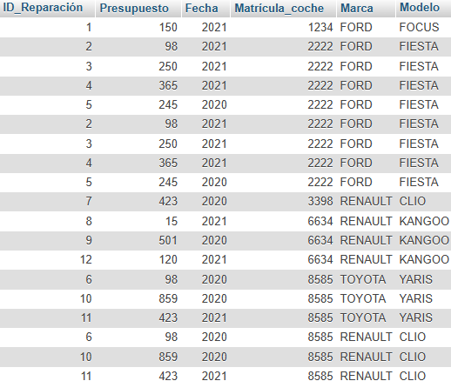
- Muestra todos los coches y sus reparaciones, que salgan también los coches que no hayan tenido reparaciones.
SELECT ID_Reparación, Presupuesto, Fecha, Matrícula_coche, Marca, Modelo
FROM coches
LEFT JOIN reparaciones ON Matrícula=Matrícula_coche;
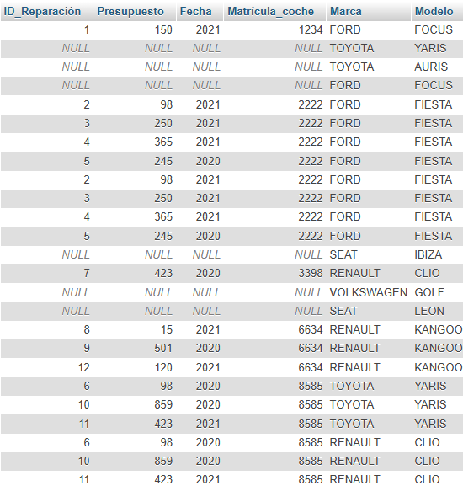
- Muestra las reparaciones que se han realizado de la marca Ford.
SELECT ID_Reparación, Presupuesto, Fecha, Matrícula_coche, Marca, Modelo
FROM reparaciones
LEFT JOIN coches ON reparaciones.Matrícula_coche = coches.Matrícula
WHERE Marca='Ford';
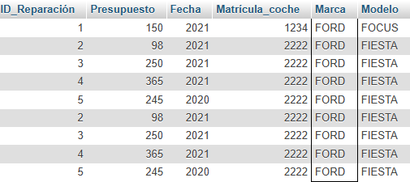
- Muestra las reparaciones que se han realizado antes del año 2021.
SELECT ID_Reparación, Presupuesto, Fecha, Matrícula_coche, Marca, Modelo
FROM reparaciones
LEFT JOIN coches ON reparaciones.Matrícula_coche = coches.Matrícula
WHERE Fecha < '2021-01-01';
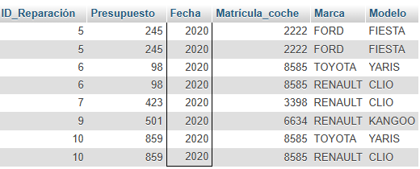
- Muestra los coches que tiene cada propietario.
SELECT Matrícula, Modelo, Marca, nombre, NIF_propietario
FROM `coches`
LEFT JOIN propietario ON coches.NIF_propietario = propietario.NIF
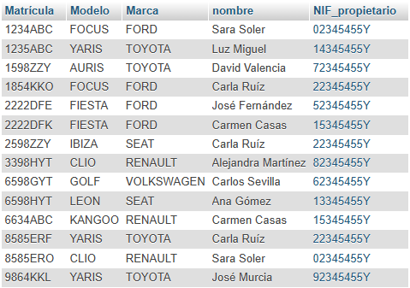
- Muestra los propietarios con sus coches, que aparezcan los propietarios, aunque no tengan coche.
SELECT Matrícula, Modelo, Marca, nombre, NIF_propietario
FROM propietario
LEFT JOIN coches ON coches.NIF_propietario = propietario.NIF
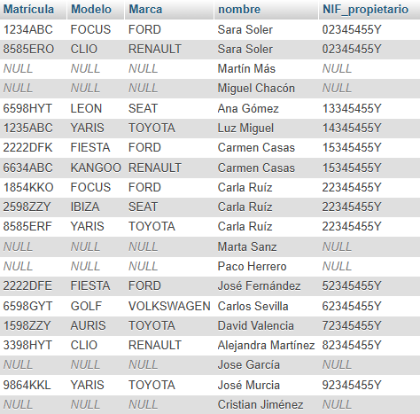
- Muestra la marca y el modelo de los coches y el nombre del propietario.
SELECT Modelo, Marca, nombre, NIF_propietario
FROM coches
LEFT JOIN propietario ON coches.NIF_propietario = propietario.NIF;
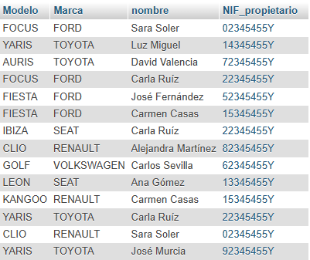
- Muestra la marca y el modelo de los coches y el nombre y la edad de los propietarios que tienen menos de 30 años.
SELECT Edad, Nombre, Marca, Modelo
FROM coches
LEFT JOIN propietario on propietario.NIF = coches.NIF_propietario
WHERE Edad < 30
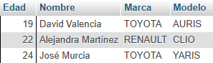
- Muestra la marca y el modelo de los coches y el nombre y la población de los propietarios, pero solo los que son de Valencia y de Catarroja.
SELECT Nombre, Edad, Marca, Modelo, Población
FROM propietario
LEFT JOIN coches on propietario.NIF = coches.NIF_propietario
WHERE Población = 'Valencia' OR Población='Catarroja'
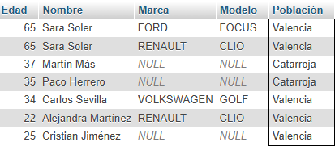
- Muestra la marca y el modelo de los coches y el nombre y la edad de los propietarios. Pero la edad se tiene que llamar AÑOS.
SELECT Nombre, Edad AS Años, Marca, Modelo
FROM propietario
RIGHT JOIN coches on propietario.NIF = coches.NIF_propietario
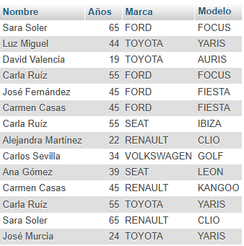
- Muestra la marca y el modelo de los coches y el nombre, población y la edad de los propietarios, pero solo los que son de Aldaia y tienen más de 50 años.
SELECT Nombre, Edad, Marca, Modelo, Población
FROM coches
RIGHT JOIN propietario on propietario.NIF = coches.NIF_propietario
WHERE Población = 'Aldaia' AND Edad > 50
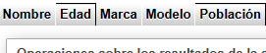 No hay ninguno
- Muestra las reparaciones de cada coche (id_reparaciones) con el nombre del propietario.
SELECT ID_Reparación, Nombre
FROM reparaciones
LEFT JOIN coches ON reparaciones.Matrícula_coche = coches.Matrícula
LEFT JOIN propietario ON coches.NIF_propietario = propietario.NIF
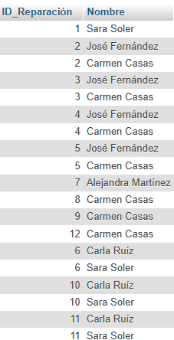
- Muestra la fecha de reparación de cada coche según el propietario.
SELECT ID_Reparación, Nombre, Fecha
FROM reparaciones
LEFT JOIN coches ON reparaciones.Matrícula_coche = coches.Matrícula
LEFT JOIN propietario ON coches.NIF_propietario = propietario.NIF;
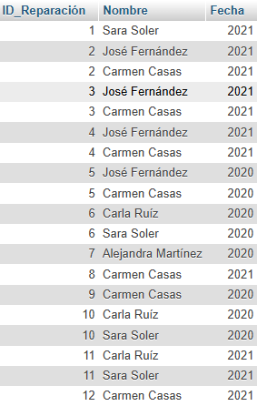

- Muestra los datos de cuántas reparaciones ha habido según la marca del coche.
SELECT COUNT(ID_Reparación) AS Num_reparaciones, Marca
FROM coches
LEFT JOIN reparaciones ON coches.Matrícula = reparaciones.Matrícula_coche
GROUP BY Marca
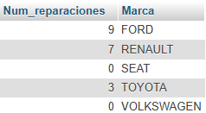
- Muestra la media de los presupuestos de reparaciones de los coches según su marca.
SELECT AVG(Presupuesto) AS Presupuesto_medio, ID_Reparación, Marca
FROM reparaciones
RIGHT JOIN coches ON coches.Matrícula = reparaciones.Matrícula_coche
GROUP BY Marca
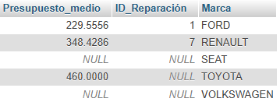
- Muestra la media de los presupuestos de reparaciones de los coches según su marca, pero que solo se muestren Ford y Toyota.
SELECT AVG(Presupuesto) AS Presupuesto_medio, ID_Reparación, Marca
FROM reparaciones
RIGHT JOIN coches ON coches.Matrícula = reparaciones.Matrícula_coche
WHERE Marca = 'Ford' OR Marca = 'Toyota'
GROUP BY Marca
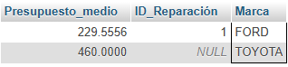
- Muestra cuántas reparaciones ha hecho cada propietario.

- Muestra el presupuesto de reparación máximo según la población.
SELECT Población, MAX(reparaciones.Presupuesto) AS Presupuesto_maximo
FROM reparaciones
LEFT JOIN coches ON reparaciones.Matrícula_coche = coches.Matrícula
LEFT JOIN propietario ON coches.NIF_propietario = propietario.NIF
GROUP BY propietario.Población;
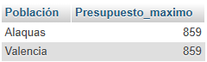

EJERCICIO 2
En el modelo E/R anterior crea una tabla nueva que tenga los mismos campos que propietarios con las mismas características. Añade 3 propietarios en ella.
Realiza las siguientes consultas:
- Muestra una consulta con todos los campos de propietarios 1 y propietarios 2.
- Muestra una consulta con los campos de nombre, población y móvil de las tablas de propietarios y propietarios 2.
- Muestra una consulta con los campos de nombre, población y móvil (que debe denominarse Teléfono en la consulta) de las tablas de propietarios y propietarios 2.
- Muestra una consulta con los campos de nombre y población de las tablas de propietarios y propietarios 2 que sean de Valencia.
- Muestra una consulta con los campos de nombre y edad de las tablas de propietarios y propietarios 2 que aparezcan los propietarios que tienen menos de 30 años y de los propietarios 2 que aparezcan los que tienen más de 50 años.

